Opis z portalu elektroda.pl

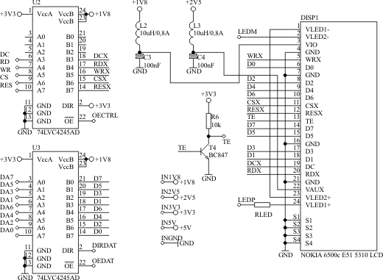
Wszystkie sygnały sterujące muszą być na poziomie 0-1,8V dlatego najprawdopodobniej będziesz musiał używać odpowiednich translatorów napięć. Ja wykorzystałem 74LVC4245AD ze względu na dużą szybkość działania gwarantowaną przy tak niskim napięciu. Dodatkowo wg schematu połączeń w telefonie, pomiędzy mikrokontrolerem a LCD powinny pojawić się filtry przeciwzakłóceniowe, mnie w chwili obecnej nie udało się znaleźć takich które byłyby odpowiednie. Zgodnie z tym samym schematem linie zasilające VIO i VAUX powinny być podłączone do zasilania poprzez dławiki 10uH/0,8A połączone szeregowo z kondensatorami 100nF połączonymi z masą. Schemat poniżej ilustruje prosty układ, który posłużył mi do testów.

Zapis i odczyt
Chyba najtrudniejszą częścią było znalezienie kodów komend służących do sterowania wyświetlaczem. Sterownik opisywanego tutaj LCD to najprawdopodobniej LEADIS LDS285 lub podobny.
Po włączeniu zasilania zobaczymy czarny ekran, by móc wyświetlić na nim cokolwiek musimy wykonać przynajmniej następujące czynności:
- „twardy reset” czyli podanie ‘0’ na ok. 1 ms na linię RESX wyświetlacza
- „miękki reset” czyli wysłanie komendy SWRESET (01h)
- wyjście z trybu Steep, czyli wysłanie komendy SLPOUT(11h)
- włączenie wyświetlacza komendą DISPON (29h)
W tym momencie ekran wyświetlacza powinien pokazywać kolorowe kropki, odpowiadające przypadkowym wartościom znajdującym się w pamięci RAM LCD. Zapis do pamięci sterownika odbywa się po wysłaniu komendy RAMWR(2Ch), powoduje ona wyzerowanie licznika kolumn i wierszy pikseli. po wysłaniu tej komendy zmieniamy stan linii DC na ‘1’ i wysyłamy dane kolejno po trzy bajty dla każdego piksela (w kolejności wartość koloru czerwonego, zielonego i niebieskiego). Sterownik po odebraniu trzech bajtów uaktualnia na bieżąco obraz na ekranie wyświetlacza. Ilość danych wysyłanych do LCD nie jest niczym ograniczona – po zapisaniu całej pamięci obrazu licznik kolumn i wierszy sam się zeruje i zaczynamy zapis pierwszego piksela w pierwszej linii. Jest to dość wygodne, bo na dobrą sprawę komendę RAMWR możemy wysłać raz na początku i później tylko wczytywać wartości kolorów dla kolejnych pikseli. Wysłanie jakiejkolwiek innej komendy spowoduje przerwanie zapisu do pamięci a ponowne wysłanie RAMWR spowoduje zapis od pierwszego piksela w pierwszej kolumnie.
Standardowo wyświetlacz jest ustawiony tak, że pierwszy piksel jest po lewej stronie krawędzi LCD sterownika a linie są równoległe do krawędzi LCD na której jest sterownik (czyli obraz jest w formacie 240x320). Możemy to zmienić za pomocą komend MADCTR(36h), CASET(2Ah) i RASET(2Bh) – po dokładny opis odsyłam do dokumentacji LDS285. Po włączeniu zasilania ustawiona jest 24-bitowa głębia kolorów, możemy ją zmniejszyć np. do 18-bitowej za pomocą COLMOD(3Ah). Jasność poszczególnych składowych kolorów jest następująca: 00h – czarny, FFh – biały, komenda INVON(21h) odwraca kolory wyświetlacza (czyli FFh – czarny, 00h – biały) i działa na już wyświetlony obraz. Odwrócenie kolorów wyłączamy za pomocą INVOFF(20h). Sterownik posiada również cały szereg ustawień dot. wyświetlania obrazu, tj. jasności kontrastu itp. – zapraszam do przestudiowania dokumentacji.
Tearing Enable Efect
Linia TE jest wyjściem i służy do synchronizacji zapisu do pamięci LCD z jego odświeżaniem – pozwala to na uniknięcie migotania obrazu, po dokładny opis odsyłam do ww. dokumentacji. Standardowo jest ona nie wykorzystywana, jeśli chcemy jej użyć, to musimy ją włączyć za pomocą komendy TEON(35h).
Uwagi ogólne
Układ do którego będziemy podłączać LCD musi być dość szybki (raczej nie polecam AVRów ;) ). Ja do pierwszych prób używałem mikrokontrolera z rodziny STR912, ale ilość danych do przetworzenia raczej przekraczała jego możliwości. Dość łatwo interfejs LCD można dołączyć uC jako zewnętrzną pamięć RAM ( w przypadku STR912 do interfejsu EMI). Obecnie ww. LCD jest dołączony do układu Spartan 3 i dopiero tutaj mam możliwość wyświetlania obrazu z ok. 30fps :) Jeśli pierwszy raz zajmujesz się kolorowymi LCD to proponuję wziąć kalkulator i policzyć sobie z jaką szybkością należy wysyłać dane by czas ich wczytywania nie był zbyt długi oraz ile pamięci potrzeba na przechowanie jednego obrazu – da to Tobie ogóle pojęcie o wymaganiach sprzętowych ;) takiego LCD.
Ponieważ nie udało mi się ustalić typu złącza taśmy LCD ani kupić zamiennika dla E51 zostało wykorzystane złącze wyświetlacza dla Nokii 6300 – pasuje idealnie :) Mała uwaga co do jego montażu – bardziej wskazana jest lutownica na gorące powietrze, ale lutownicą oporową ustawioną na ok. 300-305oC przy pomocy cienkiej cyny, topnika SMD i plecionki też można przylutować to złącze.

